GEOGRAFIA 7. ROČNÍK
Téma: Švajčiarsko, Nemecko
Švajčiarsko
- Švajčiarsko je vnútrozemský neutrálny alpský štát.
- Švajčiarsko je najhornatejšia krajina Európy.
- Hlavným mestom Švajčiarska je Bern. Je tam veža s orlojom.
- Švajčiarsko vyváža hodinky, čokoládu a syry.
- V Ženeve sa konajú mierové konferencie a sídli tam OSN.
- Obyvatelia tam žijú z turistického ruchu, preto je tam mnoho hotelov a chát.
- Najväčší švajčiarsky riečny prístav je v Bazileji.

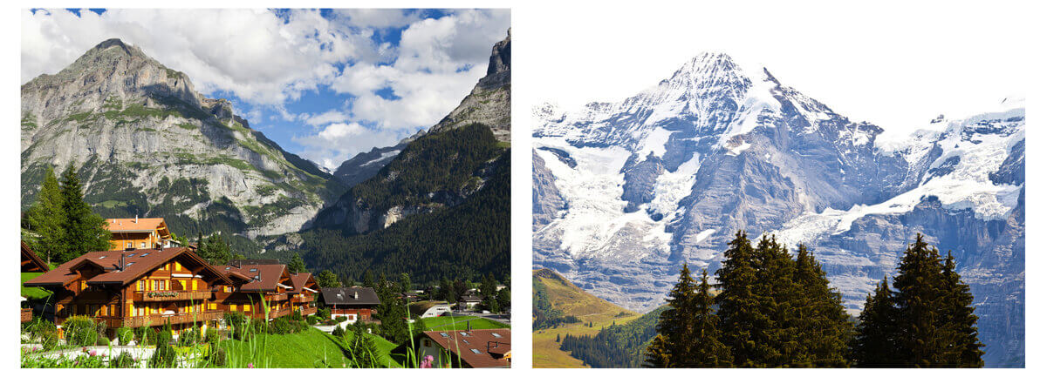
Alpy

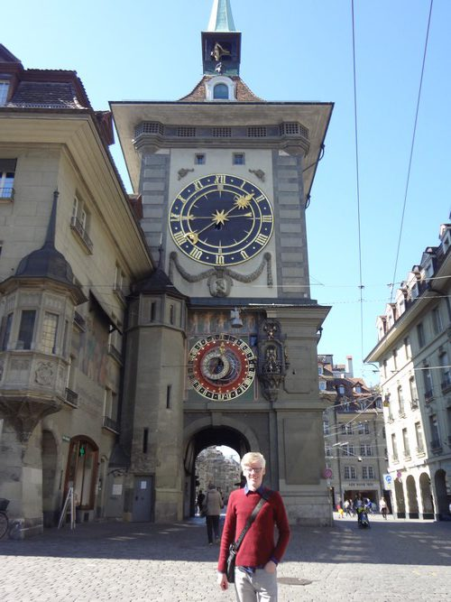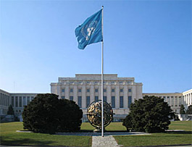
Veža s orlojom v Berlíne Sídlo OSN v Ženeve
Kontrolné otázky:
- Doplň správne: V Ženeve sa konajú ..................................... a sídli tam .................. .
- Najväčší švajčiarsky riečny prístav je v ............................. .
- Švajčiarsko vyváža ....................................................................................................... .
- Podčiarkni hlavné mesto Švajčiarska. Praha, Bern, Berlín.

Nemecko
- Nemecko je prímorský štát s najväčším počtom obyvateľov v Európe.
- V Nemecku sa vyťaží najviac hnedého uhlia na svete.
- Veľký nemecký prístav je Hamburg.
- Dominantou hlavného mesta Berlína je televízna veža.
- Mestom mrakodrapov sa nazýva Frankfurt nad Mohanom.
- Medzi najväčšie mesta Nemecka a sveta patrí Mníchov.
- V Nemecku sa vyrábajú autá a 500 druhov piva.
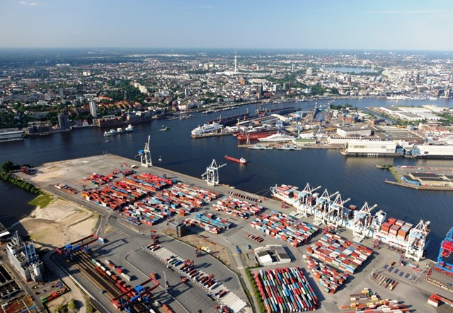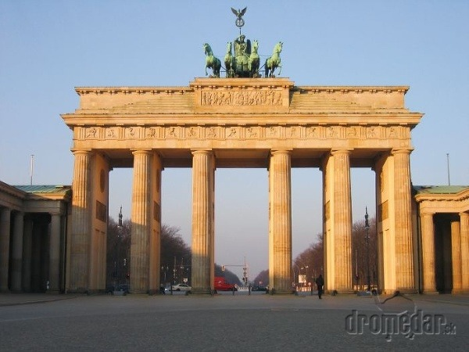
Prístav Hamburg Brandenburská brána v Berlíne

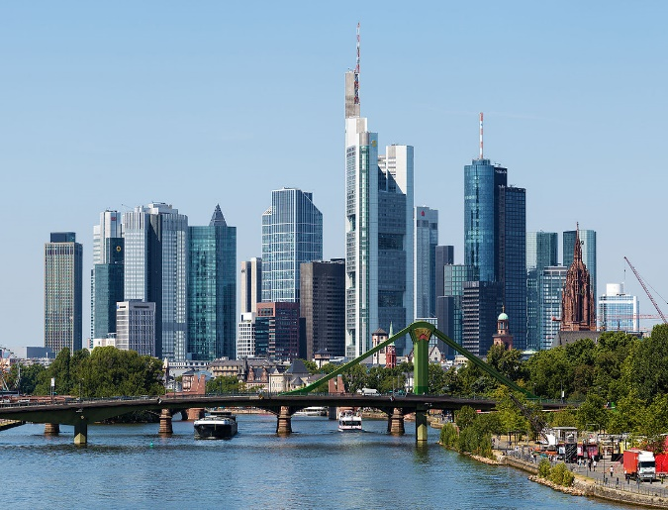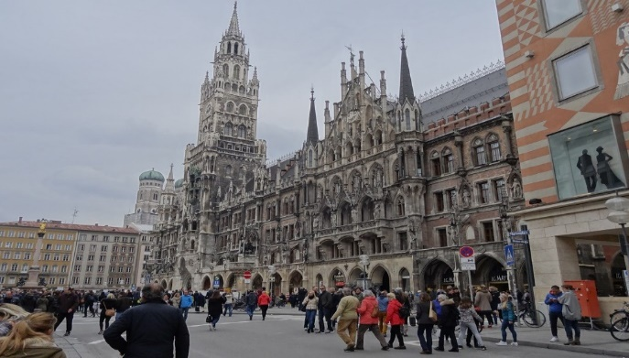
Frankfurt nad Mohanom Mníchov
Kontrolné otázky:
- Ako sa volá hlavné mesto Nemecka? ..............................
- Najväčší nemecký prístav je ............................................
- Mestom mrakodrapov sa nazýva .....................................................
- Dominantou hlavného mesta je ......................................................
- Doplň správne: V Nemecku sa vyrábajú ......................... a ........................................... .

Prečítať si poznámky a prepísať do zošita. Spolu s vypracovanými otázkami ofotiť a poslať mi na kontrolu!

